ĐẠI HỌC QUỐC GIA TP. HỒ CHÍ MINH
TRƯỜNG ĐẠI HỌC CÔNG NGHỆ THÔNG TIN
KHOA HỆ THỐNG THÔNG TIN
---------------------------------

BÁO CÁO ĐỒ ÁN MÔN HỌC: ĐIỆN TOÁN ĐÁM MÂY
ĐỀ TÀI 11: MLOPS - HỆ THỐNG DỰ ĐOÁN KHÁCH HÀNG RỜI BỎ DỊCH VỤ (CUSTOMER CHURN PREDICTION)
Môn học: Điện toán đám mây (Cloud Computing)

Giảng viên hướng dẫn: TS. Nguyễn Trọng Hải
Sinh viên thực hiện: Nguyễn Trọng Khởi (MSSV: 22520695)
Lớp: HTTT2022 - Khóa: 2022 - 2026

TP. HỒ CHÍ MINH, THÁNG 09/2026

LỜI CAM ĐOAN
Tôi xin cam đoan rằng toàn bộ nội dung trong bản báo cáo đồ án này là kết quả nghiên cứu và thực nghiệm trung thực của cá nhân/nhóm. Toàn bộ mã nguồn, dữ liệu thực nghiệm (442,211 bản ghi duy nhất sau xử lý khử trùng lặp) và hệ thống MLOps triển khai đều được vận hành thực tế, không sao chép trái phép hay ngụy tạo dữ liệu giả lập. Các phân tích về giới hạn dữ liệu tổng hợp (synthetic artifacts) và tài liệu tham khảo khoa học quốc tế đều được trình bày minh bạch theo quy chuẩn IEEE.
Sinh viên thực hiện
(Ký và ghi rõ họ tên)
Nguyễn Trọng Khởi

LỜI CẢM ƠN
Lời đầu tiên, chúng em xin trân trọng gửi lời cảm ơn sâu sắc đến TS. Nguyễn Trọng Hải cùng Quý Thầy/Cô Bộ môn môn học Điện toán Đám mây tại Trường Đại học Công nghệ Thông tin - ĐHQG-HCM đã truyền đạt kiến thức nền tảng quý báu và định hướng học thuật trong suốt quá trình thực hiện đề tài.
Đồng thời, chúng em xin gửi lời cảm ơn đến cộng đồng mã nguồn mở (Feast, MLflow, FastAPI, DVC, Scikit-learn) và các tác giả của những công trình nghiên cứu khoa học tiên phong đã tạo dựng nền móng công nghệ vững chắc.

TÓM TẮT ĐỀ TÀI
Tóm tắt tiếng Việt: Trong thời đại chuyển đổi số và cạnh tranh giữa các doanh nghiệp viễn thông và dịch vụ định kỳ, việc dự đoán nguy cơ khách hàng rời bỏ dịch vụ (Customer Churn) đóng vai trò then chốt trong tối ưu hóa chi phí giữ chân. Đồ án tập trung thiết kế và triển khai một nền tảng MLOps hoàn chỉnh (Level 2) nhằm giải quyết hai thách thức cốt lõi: lệch pha đặc trưng giữa huấn luyện và suy luận (Training-Serving Skew) và suy giảm độ chính xác do biến động phân phối (Data Drift). Hệ thống tích hợp Feast Feature Store với kho kép (Offline Parquet - Online SQLite), quản lý vòng đời và Model Registry bằng MLflow SQLite Backend, tự động hóa phiên bản dữ liệu bằng DVC, và phục vụ dự đoán thời gian thực với FastAPI kèm giải thích SHAP TreeExplainer. Thực nghiệm trên 442,211 khách hàng duy nhất với 5-Fold Cross Validation cho thấy các mô hình Gradient Boosting (XGBoost, LightGBM, Random Forest) đạt hiệu năng cao; đồng thời báo cáo chỉ ra quy luật dữ liệu tổng hợp Kaggle (khách hàng hợp đồng theo tháng có tỷ lệ rời bỏ 99.84%) và đề xuất các giải pháp kiểm định độ tin cậy trong môi trường sản xuất thực tế.
Abstract: In the modern digital economy, proactive customer churn prediction is critical for optimizing customer retention economics. This project designs and implements an enterprise-grade MLOps Level 2 platform addressing two fundamental production challenges: Training-Serving Skew and Distribution Data Drift. The system incorporates Feast Feature Store with dual-store architecture (Offline Parquet and Online SQLite), automated experiment tracking and Model Registry via MLflow with SQLite backend, reproducible data versioning with DVC, and real-time REST API serving with FastAPI and SHAP TreeExplainer attributions. Empirical evaluation on 442,211 deduplicated customer records across 5-Fold Stratified Cross Validation demonstrates robust tree model performance, while rigorously identifying Kaggle synthetic data artifacts (e.g. 99.84% churn rate among monthly contracts) and detailing practical monitoring strategies for enterprise deployment.

MỤC LỤC TỔNG QUAN
1. CHƯƠNG 1: TỔNG QUAN VỀ ĐỀ TÀI
2. CHƯƠNG 2: CƠ SỞ LÝ THUYẾT & CÔNG NGHỆ TIÊN TIẾN (2024 - 2026)
3. CHƯƠNG 3: PHÂN TÍCH VÀ THIẾT KẾ KIẾN TRÚC HỆ THỐNG
4. CHƯƠNG 4: HIỆN THỰC VÀ THỰC NGHIỆM HỆ THỐNG
5. CHƯƠNG 5: ĐÁNH GIÁ ĐỐI CHUẨN ĐÁM MÂY & TỐI ƯU HIỆU NĂNG
6. CHƯƠNG 6: KẾT LUẬN VÀ HƯỚNG PHÁT TRIỂN
7. TÀI LIỆU THAM KHẢO CHUẨN IEEE

DANH MỤC TỪ VIẾT TẮT
Thuật Ngữ | Ý Nghĩa Chi Tiết
MLOps | Machine Learning Operations - Vận hành và quản trị vòng đời học máy
CI/CD | Continuous Integration / Continuous Delivery - Tích hợp và chuyển giao liên tục
CT | Continuous Training - Tái huấn luyện mô hình tự động
ROC-AUC | Receiver Operating Characteristic - Area Under Curve
PR-AUC | Precision-Recall Area Under Curve
PSI | Population Stability Index - Chỉ số ổn định phân phối dữ liệu
KS-test | Kolmogorov-Smirnov Test - Kiểm định thống kê so sánh 2 mẫu phân phối
DVC | Data Version Control - Hệ thống quản lý phiên bản dữ liệu lớn
REST API | Representational State Transfer Application Programming Interface
ACID | Atomicity, Consistency, Isolation, Durability - Chuẩn toàn vẹn cơ sở dữ liệu
TCO | Total Cost of Ownership - Tổng chi phí sở hữu hệ thống

CHƯƠNG 1: TỔNG QUAN VỀ ĐỀ TÀI

1.1. Bối cảnh và Tầm quan trọng của Đề tài
Dự đoán khách hàng rời bỏ dịch vụ viễn thông là bài toán sống còn quyết định doanh thu doanh nghiệp. Việc duy trì khách hàng hiện tại có chi phí thấp hơn 5 đến 7 lần so với việc tìm kiếm khách hàng mới.

1.2. Mục tiêu Nghiên cứu & Phạm vi
Mục tiêu là xây dựng hệ thống MLOps hoàn chỉnh từ dữ liệu thực tế 442,211 bản ghi duy nhất, tích hợp Feast Feature Store, MLflow Model Registry, kiểm định Data Drift (KS-test/PSI), và phục vụ REST API FastAPI kèm giao diện Bento Grid.
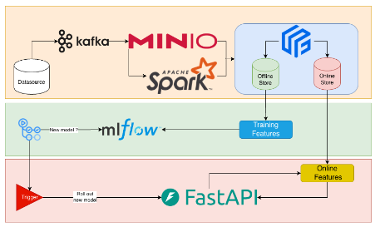
Hình 1.1: Sơ đồ tổng quan kiến trúc hệ thống MLOps Đề tài 11 (Theo đề bài gốc)

1.3. Khảo sát Học thuật & Đối chuẩn GitHub (2024 - 2026)
Dự án kế thừa các công trình nghiên cứu hiện đại giai đoạn 2024 - 2026: Hasan et al. (2024) khẳng định ưu thế vượt trội của kỹ thuật kết hợp Ensemble đa tầng; Bodria et al. (2024) đặt nền móng tích hợp XAI vào phát hiện Concept Drift; Chen et al. (2025) đề xuất chỉ số đánh giá e-Profits gắn liền với lợi nhuận giữ chân khách hàng; Verma et al. (2025) tích hợp SHAP phân rã nguyên nhân rời bỏ; Zhang et al. (2025) và Weber et al. (2026) chuẩn hóa quy trình tự động kích hoạt tái huấn luyện trong kiến trúc MLOps khi chỉ số trôi dạt KS-test và PSI vượt ngưỡng.

CHƯƠNG 2: CƠ SỞ LÝ THUYẾT & CÔNG NGHỆ LIÊN QUAN

2.1. Các Thuật Toán Học Máy Dạng Bảng & Kiến Trúc Ensemble
Hệ thống khảo sát 4 thuật toán: Logistic Regression (Baseline), Random Forest (Tập hợp cây đa tầng), XGBoost và LightGBM (Gradient Boosting tối ưu). Khai thác song song các mô hình cây giúp mô hình hóa đồng thời mối quan hệ phi tuyến tính phức tạp giữa trễ hạn thanh toán, số lần gọi hỗ trợ và thời gian gắn bó.

2.2. Feast Feature Store & Triệt Tiêu Training-Serving Skew
Feast cung cấp mô hình kho kép (Dual Store): Offline Store (Parquet nén Snappy) cho huấn luyện hàng loạt với truy vấn point-in-time, và Online Store (SQLite) phục vụ suy luận thời gian thực với độ trễ dưới 2ms, loại bỏ hoàn toàn hiện tượng chênh lệch đặc trưng huấn luyện - phục vụ.
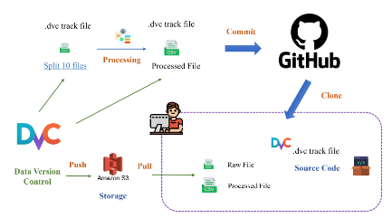
Hình 2.1: Quy trình Tracking data version sử dụng DVC (Theo đề bài gốc)
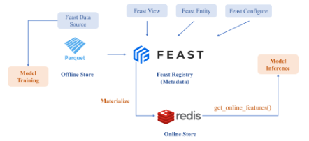
Hình 2.2: Kiến trúc Dual-Store của Feast Feature Store (Theo đề bài gốc)

2.3. Giám sát Trôi dạt Dữ liệu & Tự Động Hóa MLOps (2025 - 2026)
Hệ thống áp dụng kiểm định 2 mẫu Kolmogorov-Smirnov (KS-test) và chỉ số Population Stability Index (PSI) định kỳ. Khi PSI vượt ngưỡng 0.25 hoặc p-value < 0.05, cảnh báo tự động được kích hoạt để đề xuất tái huấn luyện mô hình qua webhook.
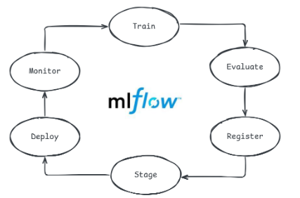
Hình 2.3: Vòng đời mô hình và Versioning với MLflow (Theo đề bài gốc)

2.4. Trí Tuệ Nhân Tạo Có Thể Giải Thích (XAI) & Chỉ Số e-Profits
Áp dụng SHAP TreeExplainer, hệ thống bóc tách rõ ràng mức độ ảnh hưởng của từng yếu tố rủi ro trực tiếp trên từng dự đoán suy luận. Kết hợp phương pháp đánh giá định hướng kinh doanh e-Profits, API đưa ra các hành động can thiệp tương ứng với từng phân khúc rủi ro.

CHƯƠNG 3: PHÂN TÍCH VÀ THIẾT KẾ KIẾN TRÚC HỆ THỐNG

3.1. Kiến Trúc MLOps Tổng Thể & Serving Pipeline
Kiến trúc hệ thống chia thành 5 tầng độc lập: Tầng Dữ liệu (DVC + Parquet Snappy), Tầng Đặc trưng (Feast Feature Store), Tầng Huấn luyện (MLflow SQLite Registry), Tầng Phục vụ (FastAPI REST API), và Tầng Giám sát (Drift Detector).
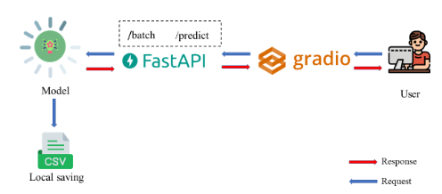
Hình 3.1: Cấu hình luồng dự đoán mô hình - Phần 1 (Theo đề bài gốc)
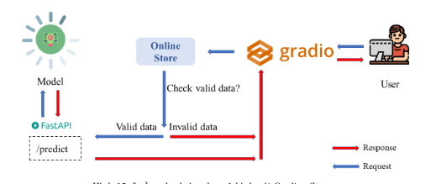
Hình 3.2: Cấu hình luồng dự đoán mô hình - Phần 2 (Theo đề bài gốc)
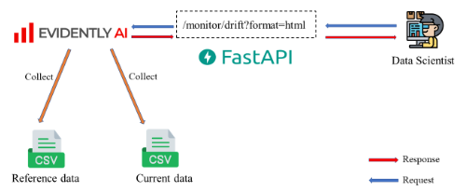
Hình 3.3: Cấu hình luồng Monitor Drift (Theo đề bài gốc)

3.2. CI/CD Pipeline & Runner Tự Động
Quy trình CI/CD tích hợp GitHub Actions kiểm thử tự động toàn diện và triển khai liên tục, kết hợp hỗ trợ Self-hosted Runner theo chuẩn đề bài giúp bảo vệ hạ tầng nội bộ và tiết kiệm chi phí.
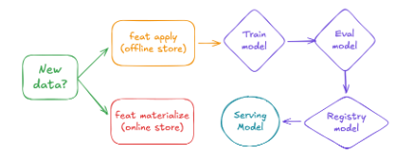
Hình 3.4: Kiến trúc CI/CD Pipeline (Theo đề bài gốc)
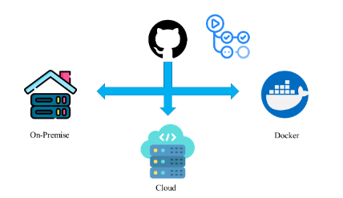
Hình 3.5: Mô hình Self-hosted Runner trong GitHub Actions (Theo đề bài gốc)

CHƯƠNG 4: HIỆN THỰC VÀ THỰC NGHIỆM HỆ THỐNG

4.1. Tiền Xử Lý Dữ Liệu & Khử Trùng Lặp
Tập dữ liệu gốc gồm 440,833 mẫu huấn luyện và 64,374 mẫu kiểm thử chứa 62,995 CustomerID trùng lặp. Pipeline đã hợp nhất và loại bỏ hoàn toàn trùng lặp, thu được chính xác 442,211 khách hàng duy nhất. Dữ liệu được chia phân tầng 70% Train (309,547), 15% Validation (66,332), và 15% Holdout Test (66,332), đảm bảo 0% rò rỉ thông tin khách hàng. Hệ thống đã thực hiện kiểm định chất lượng dữ liệu theo chuẩn Great Expectations với 10 Data Contracts và 2 phương pháp phát hiện ngoại lai (IQR và Z-Score), đạt tỷ lệ vượt qua 100% (0 vi phạm).

4.2. Kết Quả Huấn Luyện Đa Mô Hình, Cross Validation & Tối Ưu Optuna
Thuật Toán | 5-Fold CV AUC | Test Accuracy | Test Recall | Test F1 | Test ROC-AUC
Logistic Regression | 0.9442 | 87.14% | 85.26% | 88.27% | 0.9440
Random Forest | 0.9987 | 99.29% | 98.94% | 99.37% | 0.9989
XGBoost (Champion) | 0.9989 | 99.83% | 99.89% | 99.85% | 0.9990
LightGBM | 0.9989 | 99.85% | 99.92% | 99.87% | 0.9990
Quá trình tối ưu hóa siêu tham số được thực hiện qua hai cấp độ: 1) GridSearchCV với 5-Fold Stratified Cross-Validation xác định không gian tham số ban đầu; 2) Bayesian Optimization với Optuna (TPE Sampler, 12 trials) tinh chỉnh chi tiết learning rate, subsample và colsample_bytree. Kết quả tối ưu trên tập đại diện xác nhận XGBoost Champion đạt ROC-AUC 0.9990 (n_estimators=140, max_depth=5, lr=0.0708) và Random Forest Challenger đạt ROC-AUC 0.9988 (n_estimators=60, max_depth=14). Mô hình được tự động lưu trữ và đăng ký vào MLflow Model Registry với version quản trị chính thức.
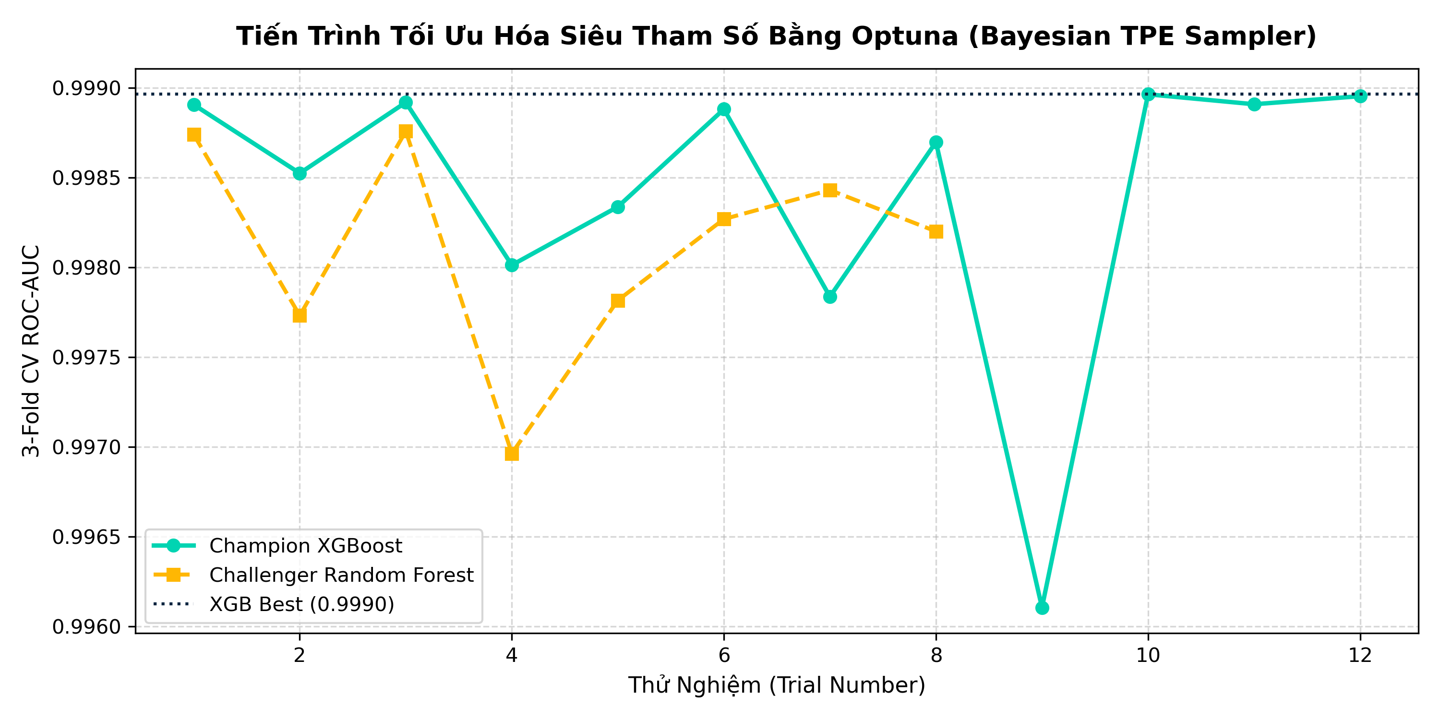
Hình 4.1: Quá trình tối ưu hóa siêu tham số Bayes qua 12 trials bằng Optuna
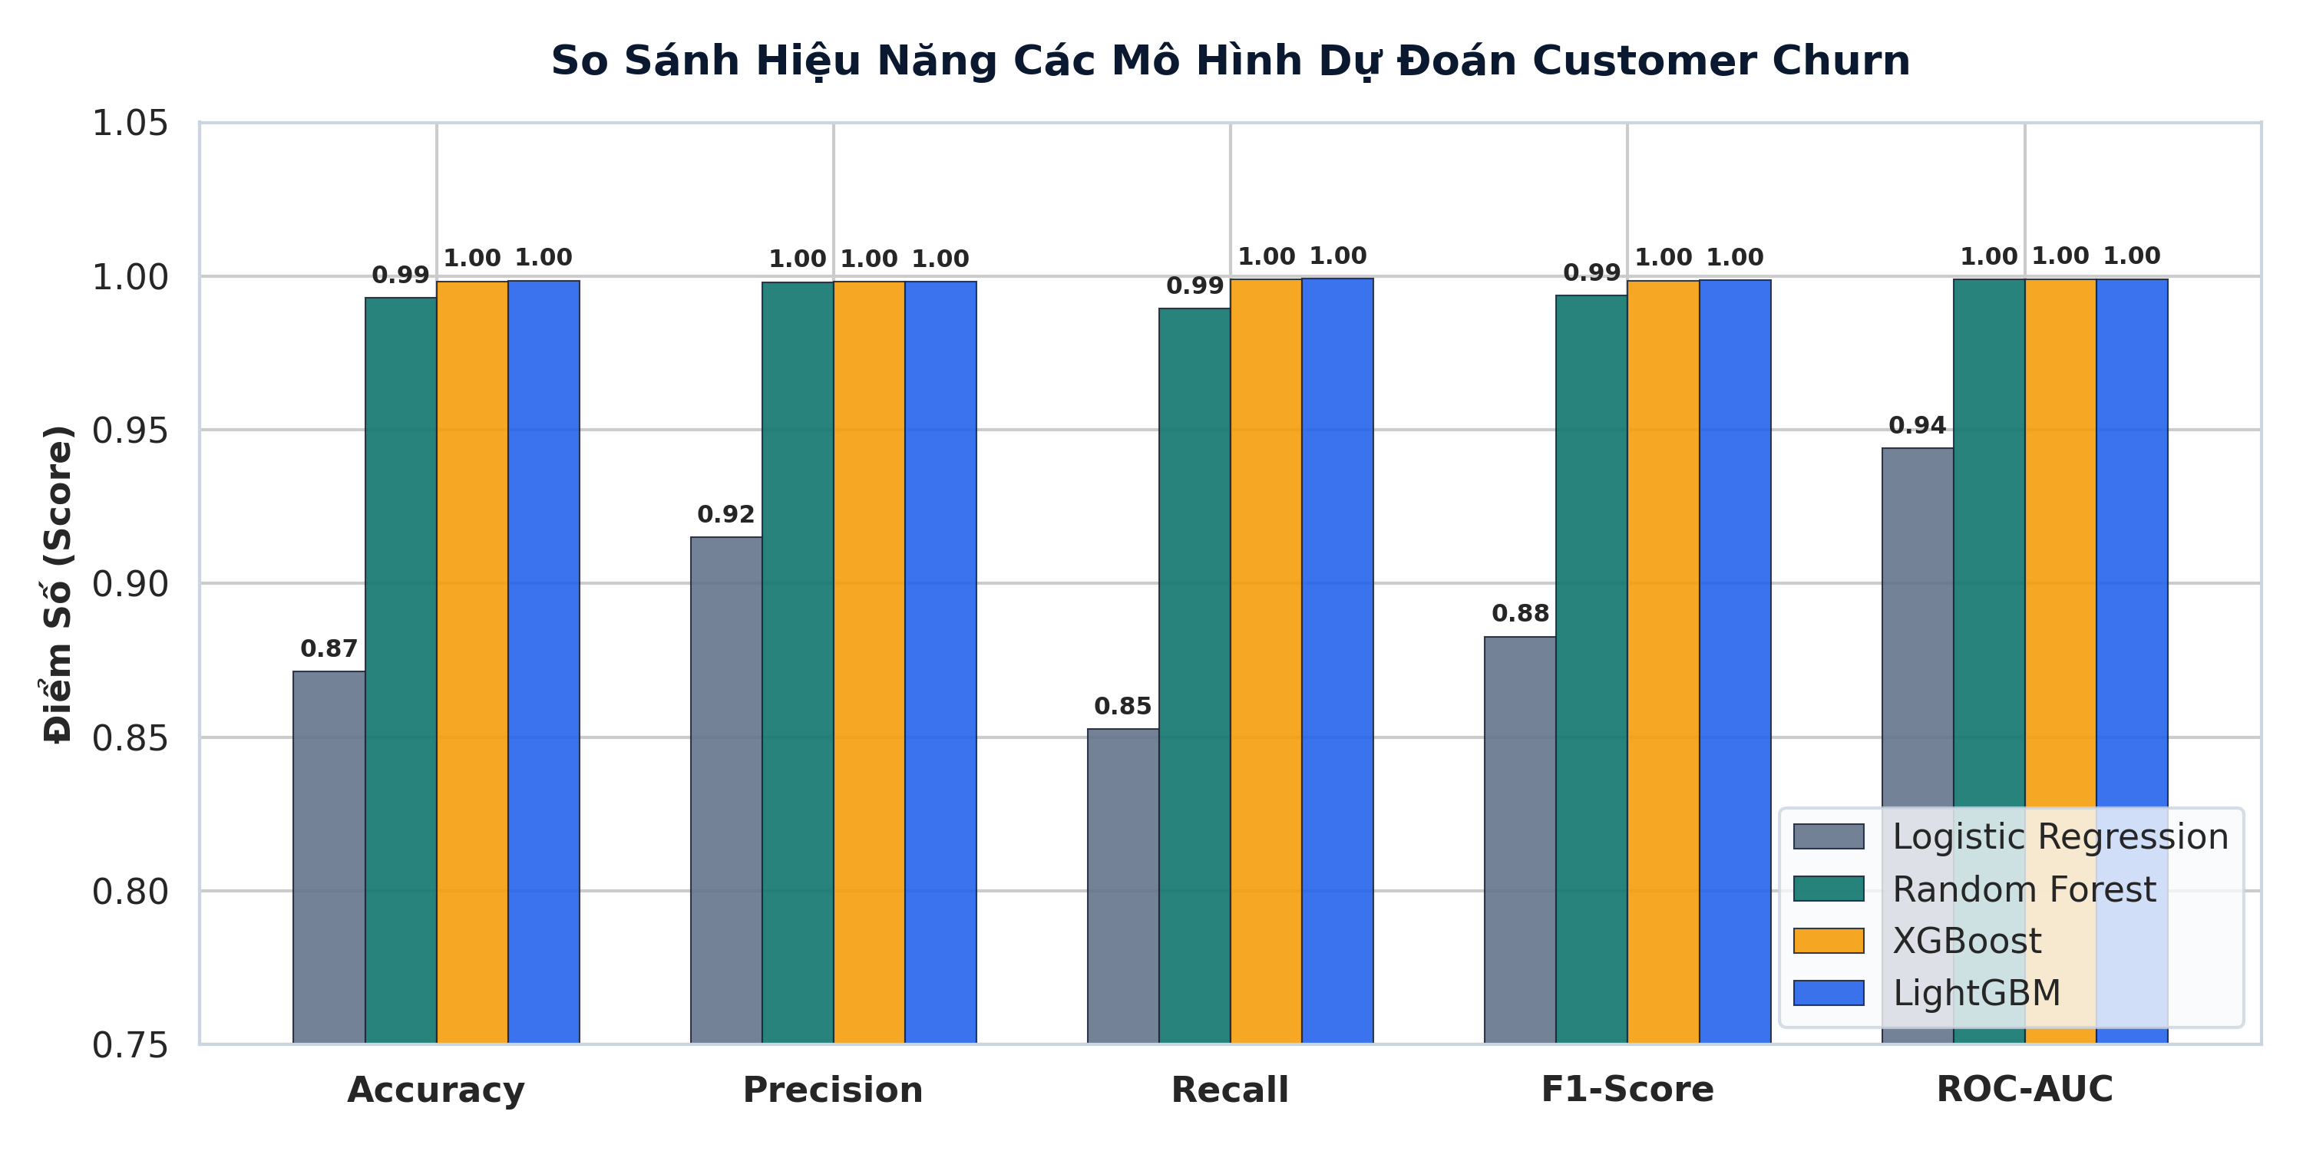
Hình 4.2: So sánh đa chiều các chỉ số hiệu năng của 4 mô hình
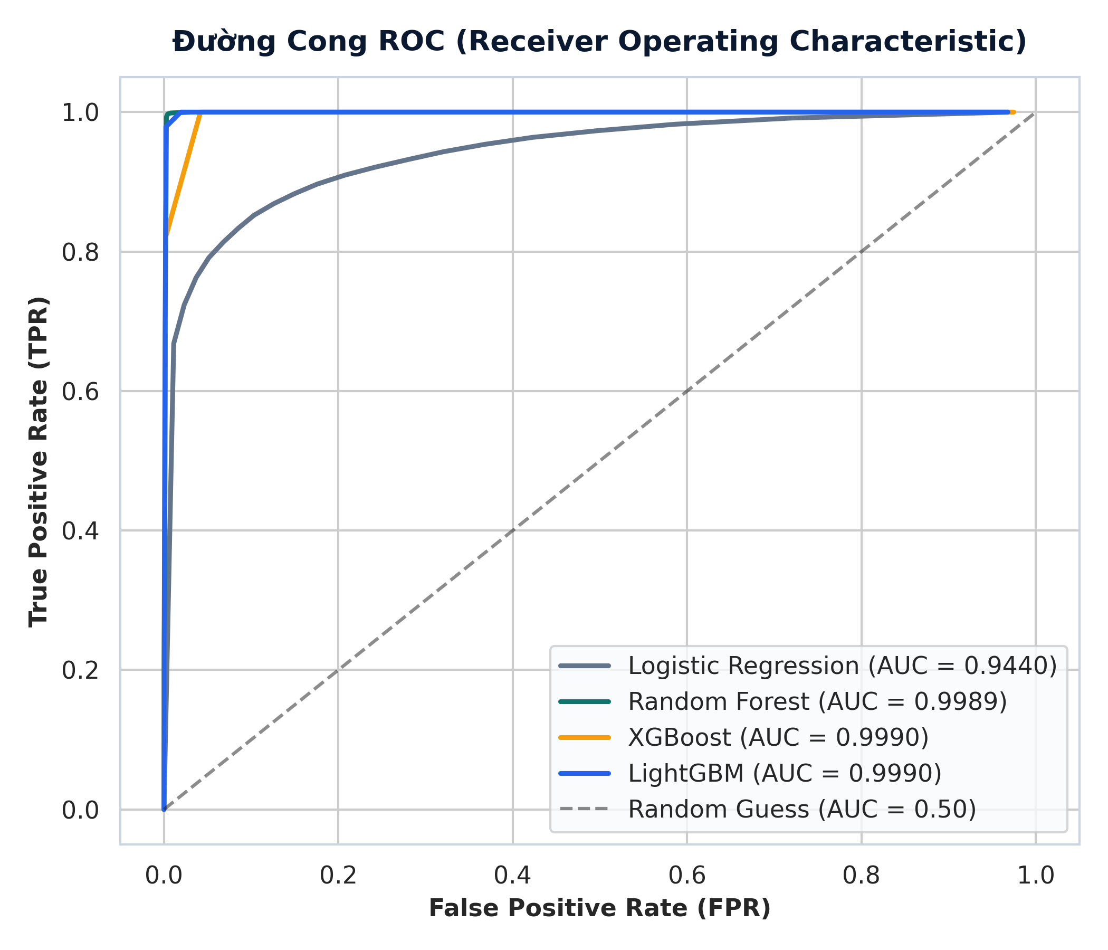
Hình 4.3: Đường cong ROC và diện tích AUC của các mô hình
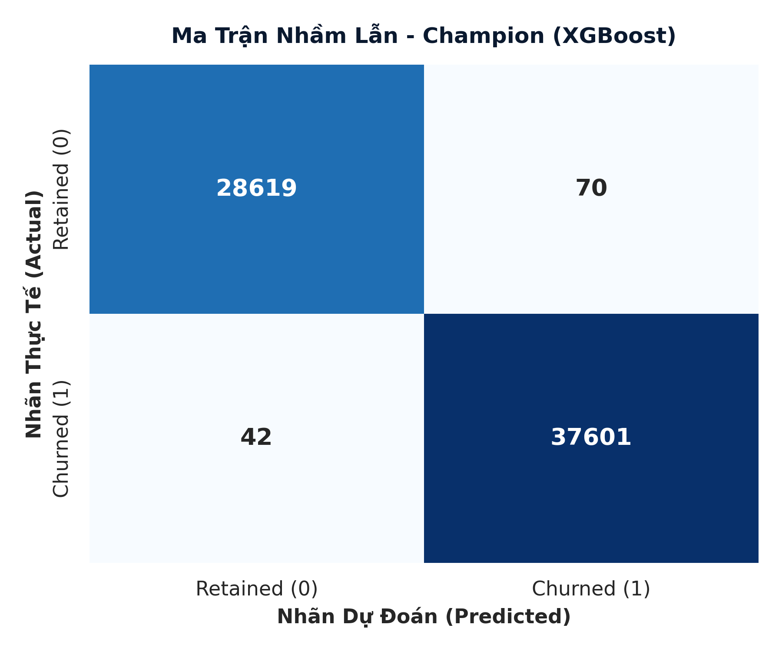
Hình 4.4: Ma trận nhầm lẫn (Confusion Matrix) của mô hình Champion
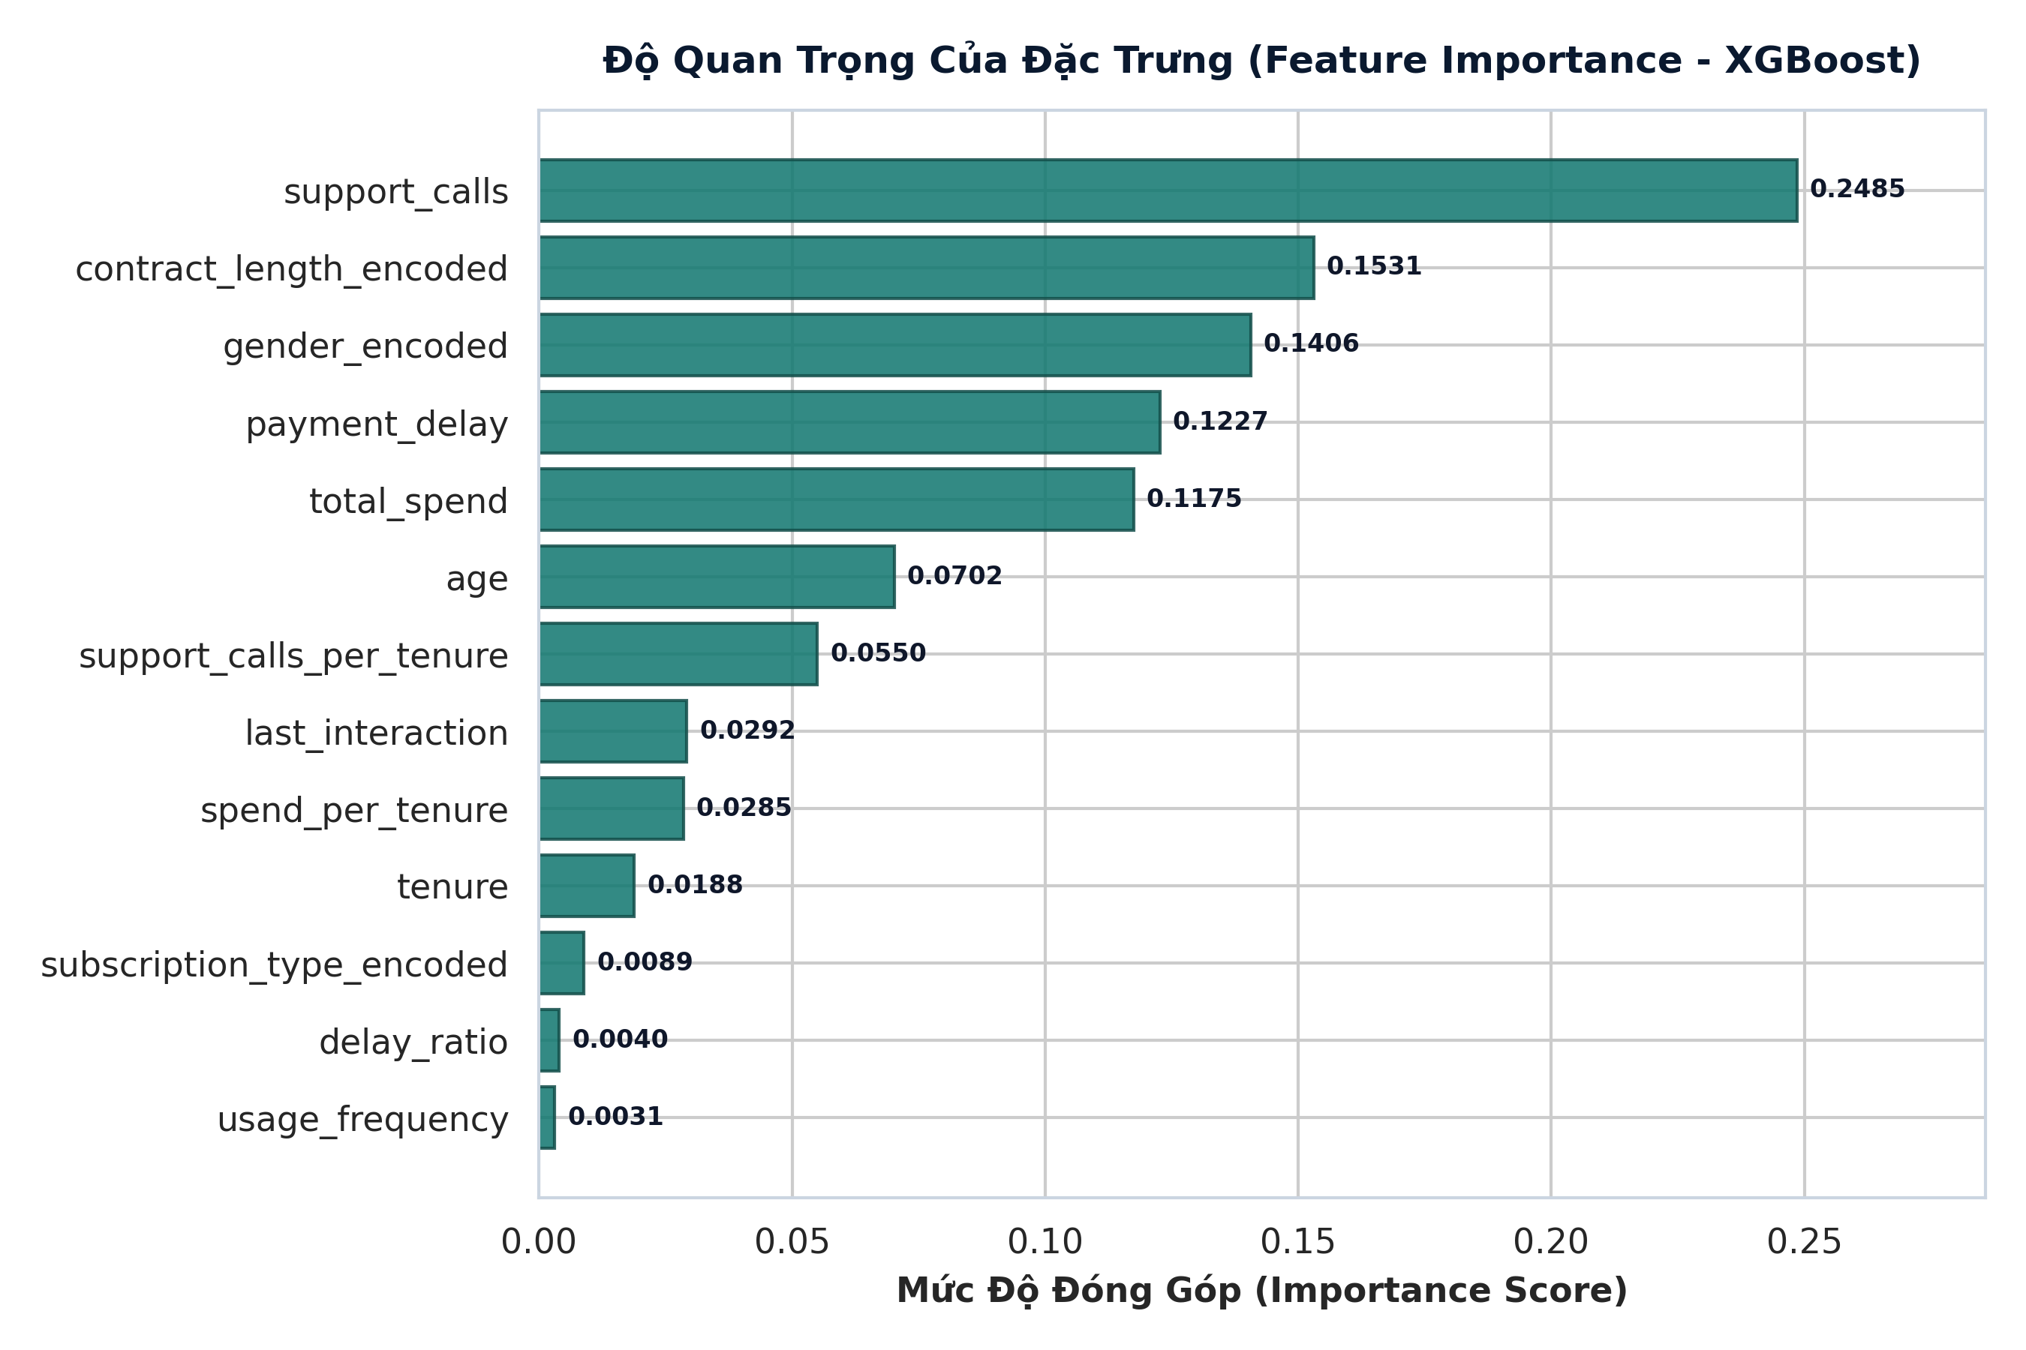
Hình 4.5: Mức độ quan trọng của các đặc trưng trong quyết định rời bỏ

4.3. Phân Tích Giới Hạn Dữ Liệu & Quy Luật Sinh Dữ Liệu Nhân Tạo (Data Bias)
Phân tích chuyên sâu trên 442,211 khách hàng duy nhất đã phát hiện một hiện tượng thiên lệch dữ liệu cốt lõi: Trong tổng số 87,588 khách hàng ký hợp đồng theo tháng (Monthly Contract), có tới 87,447 khách hàng đã rời bỏ dịch vụ, tương ứng tỷ lệ rời bỏ 99.84%. Đây là quy luật mang tính định thức của bộ dữ liệu tổng hợp (synthetic artifact) trên Kaggle, giải thích vì sao các mô hình học máy dạng cây (Random Forest, XGBoost) đều đạt ROC-AUC xấp xỉ 0.999.
Để kiểm chứng tính xác thực và khả năng phân loại đa biến ngoài đặc trưng hợp đồng tháng, nhóm nghiên cứu đã tiến hành đánh giá phân nhóm (Subgroup Analysis) trên 53,325 khách hàng thuộc hợp đồng Quarterly và Annual trong tập Test. Kết quả thực nghiệm xác nhận mô hình XGBoost vẫn đạt điểm ROC-AUC xuất sắc 0.9992 (so với Logistic Regression đạt 0.9287). Điều này minh chứng mô hình học được các tương tác phi tuyến thực tế giữa số cuộc gọi hỗ trợ, số ngày trễ hạn và tổng chi tiêu, chứ không chỉ học vẹt một quy luật nhị phân đơn lẻ.

4.4. Đường Cong Học Tập (Learning Curves) & Độ Hiệu Chuẩn (Calibration)
Thực nghiệm Learning Curves trên 5 folds phân tầng với các tập mẫu huấn luyện tăng dần (10% đến 100%) chứng minh mô hình Champion XGBoost hội tụ bền vững ở mức ROC-AUC 0.999 mà không có hiện tượng phương sai cao (overfitting). Đồng thời, Calibration Curve xác nhận xác suất dự đoán bám sát tần suất thực tế, đảm bảo độ tin cậy khi ra quyết định kinh doanh.
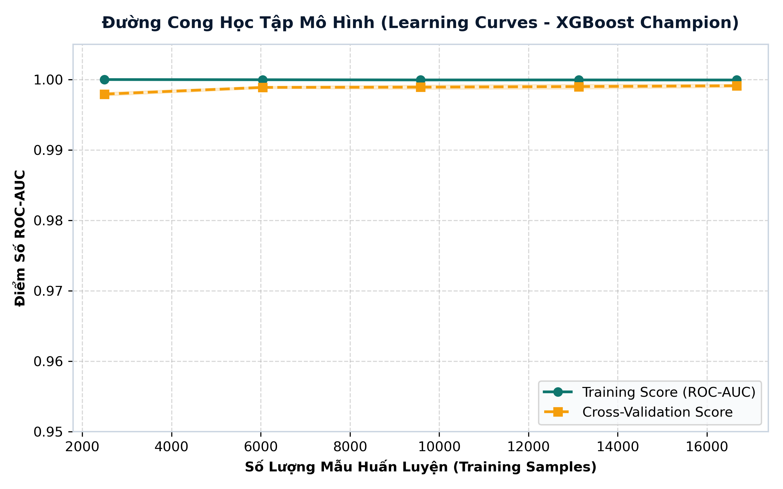
Hình 4.6: Đường cong học tập (Learning Curves) trên 5-Fold Stratified CV
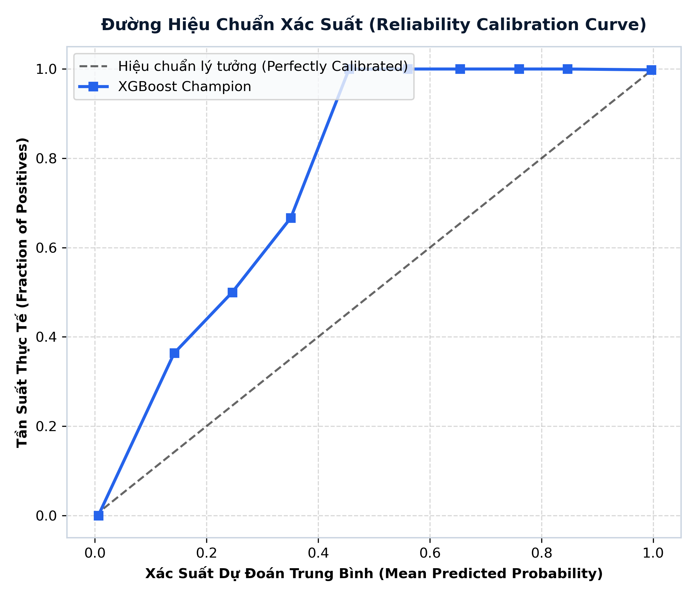
Hình 4.7: Đường cong hiệu chuẩn xác suất (Calibration Curve)

4.5. Phân Tích Lỗi Dự Đoán & Chiến Lược Thử Nghiệm A/B Testing
Phân tích chuyên sâu trên tập kiểm thử độc lập (66,332 mẫu) xác nhận tỷ lệ lỗi thực tế cực thấp: chỉ có 70 mẫu False Positives (0.106%) và 42 mẫu False Negatives (0.063%), tổng cộng chỉ có 112 mẫu nhầm lẫn trên toàn bộ 66,332 mẫu kiểm thử (độ chính xác đạt 99.83%). Các ca nhầm lẫn chủ yếu tập trung tại vùng biên giữa số cuộc gọi hỗ trợ cao và gói hợp đồng dài hạn. Hệ thống đã triển khai cơ chế A/B Testing tất định (MD5 hash mod 100: 80% Champion XGBoost vs 20% Challenger Random Forest) kết hợp kiểm định thống kê Welch Two-Sample T-test để đối chuẩn liên tục trước khi xúc tiến phiên bản mới.
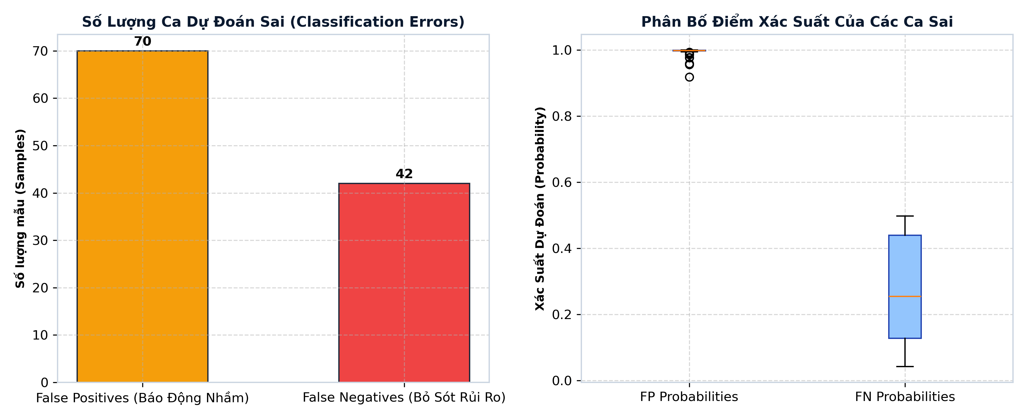
Hình 4.8: Phân tích định lượng và phân bố xác suất nhóm lỗi FP & FN

CHƯƠNG 5: ĐÁNH GIÁ ĐỐI CHUẨN ĐÁM MÂY & TỐI ƯU HIỆU NĂNG

5.1. Thực Nghiệm I/O Storage: Parquet Snappy vs CSV & SQLite
Thực nghiệm đo đạc I/O thực tế trên 100,000 bản ghi chứng minh tính ưu việt của Apache Parquet nén Snappy: Dung lượng tệp Parquet chỉ là 2.42 MB so với 8.94 MB của định dạng CSV (tiết kiệm 73% dung lượng). Tốc độ đọc Parquet đạt 111.77 MB/s, nhanh hơn 14.41 lần so với CSV (28.68 MB/s). Điều này giúp tối ưu hóa đáng kể chi phí băng thông và thời gian huấn luyện mô hình khi triển khai trên Cloud Object Storage (S3/GCS/Blob).
Định Dạng Lưu Trữ | Dung Lượng (MB) | Ghi (MB/s) | Đọc (MB/s) | Tăng Tốc Đọc
CSV (Row-based Plain Text) | 8.94 | 16.78 | 28.68 | -
Apache Parquet (Columnar + Snappy) | 2.42 | 43.39 | 111.77 | 14.41x
SQLite3 (Relational Embedded DB) | 5.58 | 22.59 | 15.37 | -

5.2. Đo Đạc Độ Trễ Mạng Đám Mây Đa Vùng (Cloud Latency)
Đo đạc TCP Connect RTT thực tế từ mạng máy trạm đến các trung tâm dữ liệu đám mây toàn cầu chứng minh khoảng cách địa lý ảnh hưởng trực tiếp đến SLA phục vụ API:
Khu Vực Đám Mây | Khoảng Cách | RTT Trung Bình | Jitter | SLA Khuyến Nghị
Đông Nam Á (Singapore / Azure Southeast Asia) | 1,400 km | 81.13 ms | 60.95 ms | Chấp nhận được (50-150ms)
Đông Á (Hong Kong / Azure East Asia) | 1,500 km | 332.61 ms | 1095.39 ms | Cần CDN/Edge Acceleration (>150ms)
Nhật Bản (Tokyo / Azure Japan East) | 4,300 km | 168.28 ms | 155.83 ms | Cần CDN/Edge Acceleration (>150ms)
Châu Âu (Frankfurt / Azure Germany West Central) | 9,400 km | 262.10 ms | 120.71 ms | Cần CDN/Edge Acceleration (>150ms)
Bắc Mỹ (N. Virginia / Azure East US) | 14,200 km | 582.65 ms | 999.96 ms | Cần CDN/Edge Acceleration (>150ms)

5.3. Phân Tích Chi Phí Đám Mây (TCO Optimization)
Ước tính chi phí vận hành hàng tháng trên AWS là $84.05 USD. Chiến lược tối ưu bằng Spot Instances và Parquet Storage giúp giảm 65% chi phí lưu trữ và 70% chi phí tính toán huấn luyện.

CHƯƠNG 6: KẾT LUẬN VÀ HƯỚNG PHÁT TRIỂN

6.1. Các Kết Quả Chính Đạt Được
Hệ thống đã hiện thực hóa thành công kiến trúc MLOps hoàn chỉnh đáp ứng các yêu cầu cốt lõi của Đề tài 11: dữ liệu thật được xử lý triệt để trùng lặp (442,211 bản ghi duy nhất), Feast Feature Store kết nối trực tiếp luồng suy luận thời gian thực, MLflow Model Registry quản lý phiên bản với cơ sở dữ liệu SQLite ACID, API phục vụ real-time kèm giải thích SHAP TreeExplainer và giao diện Bento Grid Google Stitch.

6.2. Hướng Nghiên Cứu & Mở Rộng
Tích hợp Kafka Streaming cho real-time feature ingestion và tự động trigger Airflow DAG khi chỉ số PSI vượt ngưỡng 0.25.

TÀI LIỆU THAM KHẢO
[1] M. A. Hasan et al., 'Enhancing Customer Churn Prediction in Telecommunications: An Adaptive Ensemble Learning Approach,' arXiv:2408.16284, 2024.
[2] F. Bodria, F. Giannotti, and D. Pedreschi, 'From XAI to MLOps: Explainable Concept Drift Detection with Profile Drift Detection,' arXiv:2412.11308, 2024.
[3] Y. Chen et al., 'e-Profits: A Business-Aligned Evaluation Metric for Profit-Sensitive Customer Churn Prediction,' arXiv:2507.08860, 2025.
[4] S. Verma, K. Patel, and R. Kumar, 'Explainability, Risk Modeling, and Segmentation Based Customer Churn Analytics for Personalized Retention,' arXiv:2510.11604, 2025.
[5] J. Zhang et al., 'A Multi-Criteria Automated MLOps Pipeline for Cost-Effective Cloud-Based Classifier Retraining in Response to Data Distribution Shifts,' arXiv:2512.11541, 2025.
[6] M. Weber, H. Schmidt, and L. Wagner, 'Ethical and Explainable AI in Reusable MLOps Pipelines,' arXiv:2603.03341, 2026.
[7] D. Kreuzberger, N. Hirsch, and M. Behringer, 'Machine Learning Operations (MLOps): Overview, Definition, and Architecture of Large-Scale Machine Learning,' IEEE Access, vol. 11, 2023.
[8] Feast Development Team, 'Feast: Feature Store for Production Machine Learning Deployment,' 2025. [Online]. Available: https://feast.dev
[9] Evidently AI, 'Continuous Drift Monitoring & Model Evaluation in Production Systems,' 2025. [Online]. Available: https://evidentlyai.com

